7.1量价分析的初级认识：

第一种：成交量确认价格：长阳线，伴随较高成交量
长阳线与较短的上影线与下影线，成交量大幅高于平均水平因此成交量确认了价格行为，这种情况下强劲上涨，收盘价略低于最高价，如果这一变动是有效的，我们可以看到市场被推向更高的价格，这会体现在成交量上这是我们通常讲的投入产出比，市场不会轻易的上涨或者下跌，因此在遇到价格产生较大变化时，我们应该能看到高于平均水平的成交量加以确认，在图1这个案例中成交量确认了价格，因此我们可以假设两种情况1.首先价格的变动是真实的，并未受到做事商的操控2.其次市场正处于强劲的上涨阶段。

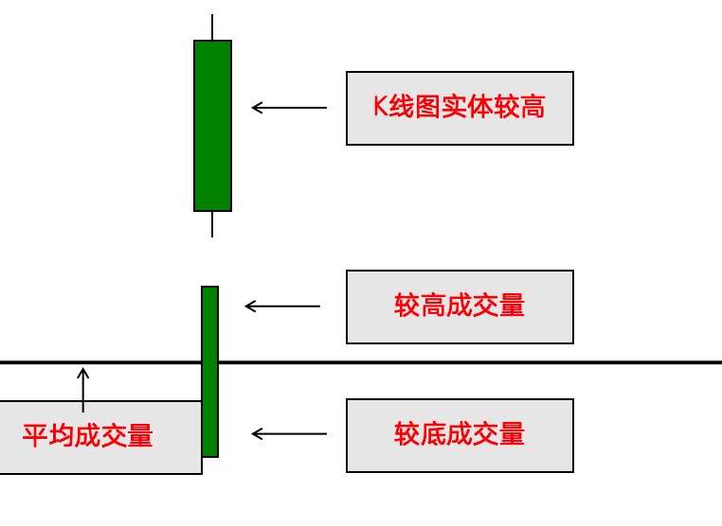
图一

成交量确认价格：短阳线，伴随较低成交量
一根伴随较低成交量的短阳线，在此情况下价格上涨，但幅度较小，因此k线图的实体非常低，它的上影线和下影线也都非常短，成交量大幅低于平均水平。这种情况下我们要思考的问题依旧十分简单，成交量是否确认的价格行为答案是肯定的，原因也与先前的投入产出定律相同，这种情况下市场的价格仅略微上升，因此我们期待看到这一事实反映在成交量上，即他应该处在较低的水平，毕竟投入和产出相互印证，由于市场仅向上运动了几个点，因此只具备较少的投入在次成交量确认了价格的变动。图二是对以上内容的说明

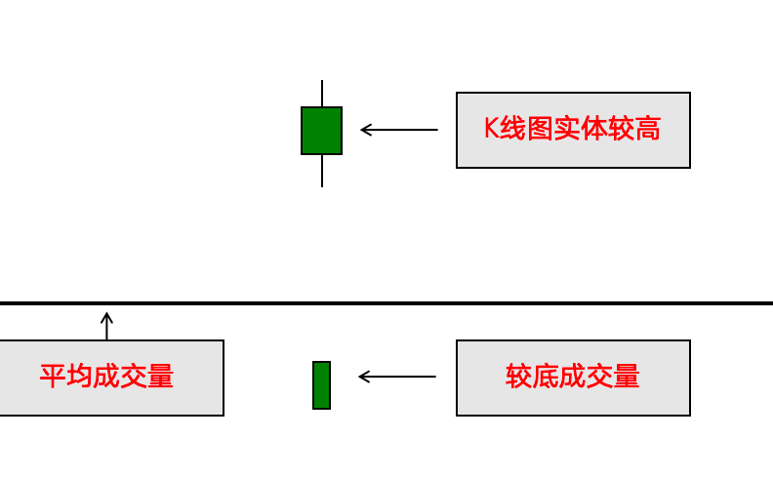
图2

量价异常：长阳线，伴随较低成交量

这是我们看到的第一个异常的案例，显然这是一条长阳线，结合投入产出比他应当具有对等的投入，但是结果是较大的产出来自于较少的投入，这就是异常，毕竟对于我们期待较高的成交量与其配合，但现在成交量却很低，我们应当立即提高警惕，因为一定存在某些问题。问题在于为何在应当有较高实体k线时拥有比较低的成交量？这是否是市场或做市商下的多头陷阱呢？很有可能是异常之处在于如果价格上涨是真实的，那么由于买方的支持应当得到一根较长的成交量柱状图，而不是较短的成交量柱状图，会发现这种异常，是一个潜在陷阱的先兆。图三的案例对以上内容的说明

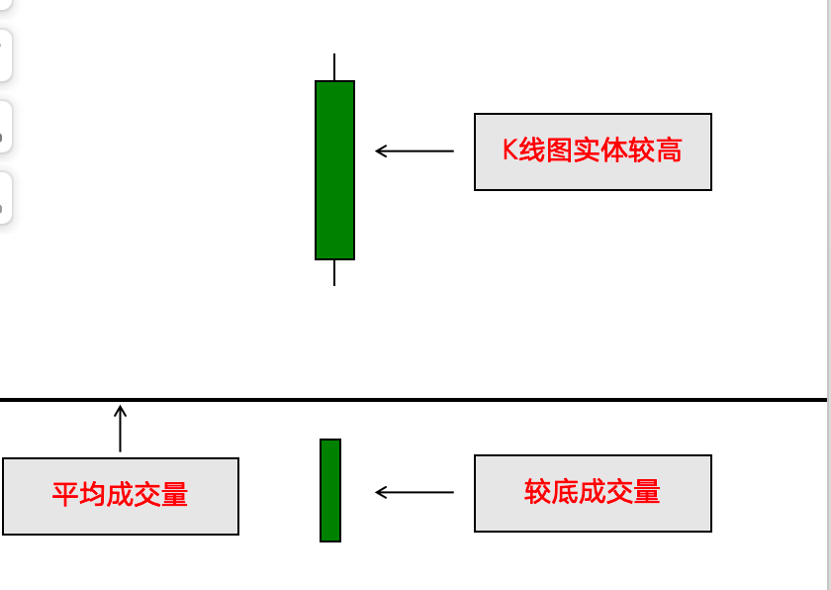
图3

图三柱状图表明市场没有参与到这一价格变动中，并且这是有原因的。在这个情况中做市商是在测试买入和卖出的水平，他们只有在确认有买方会在这个价位进入市场后，他们才会拉高价格，同样的情况也会发生在各个金融市场中，市场一则重磅新闻发布了，做市商往往会抓住机会测试市场价格，根据新闻大幅拉升，但对应的成交量确很低。
这种价格的上涨并非真实的，而是虚假的，这是为了引诱交易者进入一个不利的位置，在经历短暂暂停后市场将迅速反转，也只相反方向运动这也是量价分析如此强大的原因，一旦学会了影响懊恼，为何没有早点发现这一技巧？成交量和价格结合后将揭示市场行为背后的真相。

量价异常：短阳线，伴随较高成交量

一根短阳线伴随较大的成交量，同样这也是一个异常的案例，较少的价格上涨只需要较低的较低的成交量，这符合投入产出比，但现在并非如此。价格的小幅上涨是由巨大的成交量所造成的，因此某些地方存在一些问题，一般情况下我们看到如此高的成交量推动价格上涨时往往伴随具有高实体的K线图，但是现在如此大的成交量，仅使的价格略为上涨，我们只能得出一个结论，市场开始趋于弱势，这种典型的K线图，往往形成于牛市的顶部或熊市的底部。图4就是以上内容

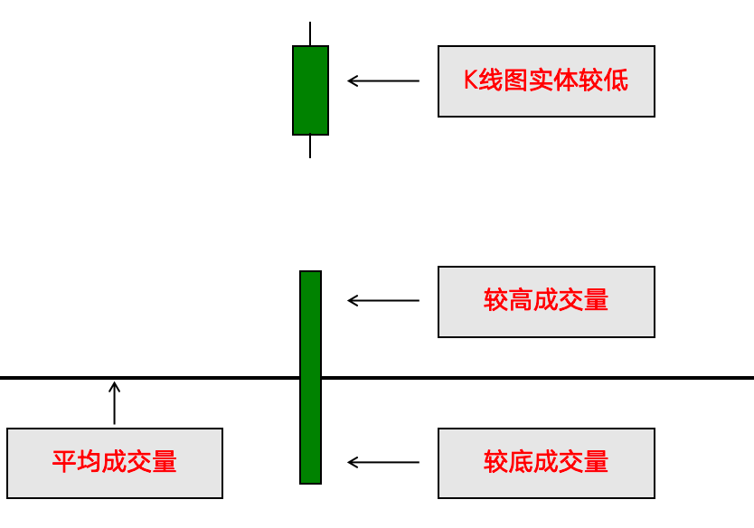
图4

图4:
1.在熊市的底部出现成交量巨大，且价格略为上涨原因：在整个底部吸筹的过程中，庄家也会进行刻意控盘并且大量吸筹，所以也会出现成交量巨大且价格略微上涨的现象。

2.在牛市刚刚开启的时候出现成交量比较大，且价格略微上涨的原因有两个：
（1）底部买进现货的散户会因为价格略微上涨，而了结自己的利润卖出手里的筹码，所以导致成交量大且价格略为上涨的现象。

（2）主力在测试市场，主力通过大量的买卖来测试市场是否已经准备好价格向更高的价位运行，但是测试失败，价格显示市场并没有做好价格向更高价位迈进的准备，这个时候也会出现成交量比较大，且涨幅比较小。

总结：如果从卖出成交量和买入成交量的角度来看待这根K线图，那么由于买方稍胜于卖方，因此表现出较低的实体伴随大的成交量。

在顶部的成交量比较较大，且价格略微上涨的核心原因：主力已经推高了价格，但市场挣扎于保持现有水平，主力向市场卖出已清空库存，但又没有足够数量的买方来推动价格上涨，此时长期投资者也在卖出，了结利润后离开市场，持续向买方卖出，同卖方相比，买方成交量太小，无法推动价格显著上涨，每次企图推高市场时都遭遇更多的出售，而这些出售都会吸引更多的买方进场，所以我们就能看到下方成交量比较大，且价格略为上涨的现象

总结：K线图在趋势中所处的位置不同，具有不同的意义，在量价分析中非常重要，当异常出现时，我们要在图表中查看，首先就是要找到现在处在什么趋势下，我们应当了解这段趋势的背景趋势，我们是处在底部市场已经经历了一段暴跌正在寻求反转呢，还是我们正处于一段看涨或看跌趋势的中间，我们看不到长期趋势中有回落或反弹的迹象，要分析处于趋势中的哪一位置？我们应当采用更多的分析工具，作为量价分析的补充，以帮助我们完成定位。

行情分析过程中核心注意要点是量价异常的部分，一定要注意到量价异常的部分，并且解读出来体现在“行情分析报告”当中

适用周期级别：周线、日线、4H

各周期级别冲突解决：
如果4小时量价产生异常而日线并没有产生量价并没有产生异常，这个时候以4小时异常为主，同样的，如果日线的量价产生异常，周线并没有产生量价异常，以日线量价异常为主，如果周线量价已经产生异常，那么这是非常重要的行情，代表行情随时要发生变化的信号，一定要把这组信号体现在“行情分析报告”当中，换句话讲4小时、日线、周线只要有一个级别产生异常，就要以异常为主，而不是以周期为主

